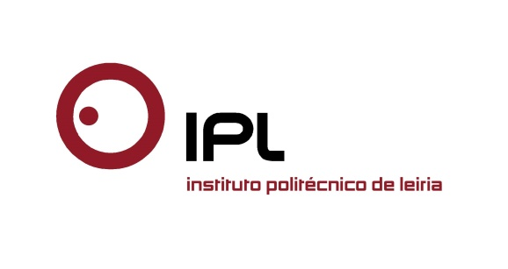

Ordem dos Engenheiros atribui marca de reconhecimento europeu
Cursos de Engenharia Civil da ESTG/IPLeiria
recebem marca de qualidade EUR-ACE®
A Escola Superior de Tecnologia e Gestão do Politécnico de Leiria (ESTG/IPLeiria) acaba de ver reconhecida a qualidade da sua licenciatura de Engenharia Civil e do seu mestrado de Engenharia Civil-Construções Civis com o selo europeu EUR-ACE®, atribuído pela Ordem dos Engenheiros, sob credenciação da European Network for Accreditation of Engineering Education (ENAEE).
A distinção coloca a qualidade do ensino ministrado nestes dois cursos do Politécnico de Leiria ao nível das melhores universidades e politécnicos europeus, e confirma a dimensão internacional dos diplomas da ESTG/IPLeiria, potenciando uma maior aceitação de engenheiros diplomados pelo Politécnico de Leiria por toda a Europa. O sistema de avaliação EUR-ACE®, propriedade da ENAEE, analisa um conjunto de requisitos que distinguem os cursos de engenharia de alta qualidade na Europa e no resto do mundo.
Além dos requisitos educacionais, este sistema de avaliação inclui ainda opiniões e perspetivas de estudantes, empregadores, instituições de ensino e associações de profissionais, bem como agências de acreditação. A marca de qualidade EUR-ACE® constitui o início de um novo ciclo de acreditação a nível Europeu, que visa a acreditação europeia de cursos de engenharia com critérios de reconhecida exigência, facilitando a mobilidade académica e profissional de estudantes e engenheiros.
Pedro Martinho, diretor da ESTG/IPLeiria, considera que «este selo vem confirmar a elevada qualidade do ensino ministrado na nossa Escola, e constitui uma motivação extra para fazermos mais e melhor pelo sucesso da instituição e pelos nossos estudantes». Particularmente sobre a licenciatura de Engenharia Civil e sobre o mestrado de Engenharia Civil-Construções Civis, o diretor felicita «a coordenação e o corpo docente dos cursos, a quem se deve o mérito desta distinção que será uma importante mais-valia para os nossos estudantes, enquanto futuros profissionais».
Entre os principais benefícios da acreditação com o selo EUR-ACE®, além da garantia de que os cursos cumprem padrões europeus e internacionais de qualidade, está a simplificação da candidatura a outros programas de mestrado ou doutoramento com a mesma marca; a garantia de que o curso cumpre os requisitos para o registo junto das associações que regulam a profissão nos respetivos países; a promoção da mobilidade profissional de acordo com a diretiva europeia que reconhece as qualificações profissionais (Diretiva 2005/36/EC); a simplificação na obtenção do cartão de profissional de engenharia “ENGINEERing CARD”, e do título de profissional de engenharia Europeu “EUR ING Title“, promovidos pela European Federation of National Engineering Associations (FEANI).
Leiria, 7 de abril de 2016
Para mais informações contactar:
Midlandcom – Consultores em Comunicação
Ana Frazão Rodrigues * 939 234 508 * 244 859 130 * afr@midlandcom.pt
Maria Joana Reis * 939 234 512 * 244 859 130 * mjr@midlandcom.pt

